房地产估价咨询报告

项目名称 | ： | 关于应城市人民法院委托的吴磊所属位于武汉市经济技术开发区7C地块阳光丽景5栋4单元6层02室住宅房地产估价咨询报告
委托方 | ： | 应城市人民法院
估价机构 | ： | 湖北中正价格评估事务所（有限合伙）
评估人员 | ： | 王 炜（证书号： 0011103）  贺 涛（证书号： 0011102）  李宗义（证书号：Y000889）
报告出具日期 | ： | 2021年11月19日
估价报告编号 | ： | 鄂中正（孝）评字〔2021〕82号

致委托方函
应城市人民法院：
我所于2021年8月19日接受贵院委托，对委托的吴磊所属的位于武汉市经济技术开发区7C地块阳光丽景5栋4单元6层02室住宅房地产进行了估价测算。
我所估价人员在现场查勘的基础上，根据《价格鉴证评估执业规范》《房地产估价规范》等有关政策法规和我所掌握的房地产市场资料及长期积累的估价经验，结合贵方提供的资料和本次的估价目的，遵循独立、客观、公正的原则，按照估价程序，选取科学的估价方法，综合分析影响房地产价格的各项因素，经认真分析测算，确定估价对象在价值时点2021年9月8日完整权利状态及满足各项假设限制条件下的未设立法定优先受偿权利的房地产市场价值为人民币壹佰伍拾叁万肆仟陆佰贰拾元整（¥1534620.00元），具体情况见估价结果一览表。
估价结果一览表
估价项目名称 |  | 关于应城市人民法院委托的吴磊所属位于武汉市经济技术开发区7C地块阳光丽景5栋4单元6层02室住宅房地产估价咨询报告
产权人 |  | 吴磊 |  | 估价委托方 |  |  | 应城市人民法院
估价目的 |  | 本次估价的是评估估价对象在价值时点的房地产市场价值，为人民法院确定财产处置参考价提供参考依据
估价对象范围 |  | 本次估价对象位于武汉市经济技术开发区7C地块阳光丽景5栋4单元6层02室，建筑面积167.17㎡，土地使用权价值以及与房地产不可分割的满足其使用功能的供水、供电、排水、消防等基础配套设施和室内装修装饰价值。  消防等基础配套设施和室内装修装饰。。
不动产证号 |  | 鄂（2016）武汉市经开不动产权第0002039号
房屋建筑面积 |  | 167.17㎡ |  | 土地分摊面积 |  |  | 25.82㎡
房屋用途 |  | 住宅 |  | 土地使用权类型 |  |  | 出让
价值时点 |  | （勘查日）2021年9月8日
价值类型 |  | 本次估价价格为估价对象房地产在价值时点完整权利状态及满足各项假设限制条件下的房地产市场价值。
估价方法 |  | 市场法
评估结果表
权利人 | 坐落 |  | 所在层/  总层数 |  | 实际  用途 | 建筑面积（㎡） |  | 评估单价（元/㎡） | 评估总价  （万元）
吴磊 | 武汉市经济技术开发区7C地块阳光丽景5栋4单元6层02室 |  | 6/7 |  | 住宅 | 167.17 |  | 9180.00 | 153.4620
 | 合计 |  |  |  |  | 167.17 |  |  | 153.4620
本次估价报告应用的有效期自完成估价报告日起为一年，即估价目的在2021年11月19日至2022年11月18日实现时，评估结果有效。随时间的推移和用途的改变，估价结果需调整，甚至需重新估价。
特此致函！

湖北中正价格评估事务所（有限合伙）
法定代表人（签章）：
2021年11月19日

目 录

一、致委托方函 1
二、价格鉴证师声明 4
三、估价的假设和限制条件、变现能力分析及风险提示 5

四、结果报告............................................9
（一）估价委托方 9
（二）房地产估价机构 9
（三）估价目的 9
（四）估价对象概况 9
（五）价值时点 12
（六）价值类型 12
（七）估价原则 12
（八）估价依据 13
（九）估价思路及方法 14
（十）估价结果 15
（十一）实地查勘期 15
（十二）估价作业日期 16
（十三）估价报告应用的有效期 16
（十四）估价专业人员 16
五、附件 17

价格鉴证师声明

我们郑重声明：
1、我们在本估价报告中陈述的事实是真实和准确的，没有虚假记载、误导性陈述和重大遗漏。
2、本估价报告中的分析、意见和结论是我们自己公正的专业分析、意见和结论，但受到本估价报告中已说明的假设和限制条件的限制。
3、我们与本估价报告中的估价对象没有利害关系，与估价委托方及利害关系人没有个人利害关系或偏见。
4、我们依据中华人民共和国国家标准《房地产估价规范》进行分析，形成意见和结论，撰写本估价报告。
5、参与本次估价项目的估价专业人员对本报告中的估价对象进行了详细的实地查勘，并对勘察的客观性、真实性、公正性承担责任。
6、没有人对本估价报告提供了重要专业帮助。

估价的假设和限制条件

一、一般假设
1、假定价值时点的房地产市场状况是公开、平等、自愿的交易市场。
2、假设估价对象产权明晰合法，手续齐全，不存在任何产权纠纷。
3、本次估价对象的建筑面积167.17㎡，建筑面积来源于委托方提供的《不动产权证书》，价格鉴证师未进行专业测量，本报告以《不动产权证书》中标明的面积为估价的前提条件。
4、我们在假设估价对象土地使用权法定年期内，该物业所有权人对该物业享有自由及不受干预的使用、转让、收益、处分等合法权益。
5、我们对估价对象进行了实地查勘，并进行了现场拍照（勘查照片见附件）。但估价专业人员的现场勘查仅限于估价对象的外部状况和区位状况，并未对估价对象做建筑物基础、房屋结构上的测量和实验。对房屋安全、环境污染等影响估价对象价值或者价格的重大因素给予了关注，在无理由怀疑估价对象存在安全隐患且无相应的专业机构进行鉴定、检测的情况下，在本次估价中假设其无建筑物基础、房屋结构等方面的重大质量问题，符合国家有关技术、质量和验收规范，并符合国家有关安全使用标准。
6、委托方提供的《不动产权证书》可知，估价对象房屋用途为住宅，估价对象在价值时点的现状用途为住宅用途，假设估价对象房屋按照住宅用途持续使用的状态下进行。
7、本报告确定的房地产评估价值为房地产在价值时点的市场价值，等于假定未设立法定优先受偿权利下的市场价值减去估价专业人员知悉的法定优先受偿款（法定优先受偿款是指假定在价值时点实现抵押权时，法律规定优先于本次抵押贷款受偿的款额，包括发包人拖欠承包人的建筑工程款，已抵押担保的债权数额，以及其他法定优先受偿款）。至价值时点，估价人员未发现估价对象存在优先受偿款。
二、未定事实假设
1、本次估价对象由委托方及有关人员现场指认，若与实际不符，应重新估价。
2、本次估价是以估价对象的房屋所有权及国有土地使用权不存在抵押权等为假设前提，故本次评估未考虑他项权利存在对估价结果的影响。
三、背离事实假设
无。
四、不相一致假设
无
五、依据不足假设
1、本报告估价结果没有考虑快速变现、出让土地补交土地出让金、税费转嫁等特殊的交易方式，以及可能发生的办理抵押登记、权利转移相关费用对估价对象房地产价值的影响；没有考虑国家宏观经济政策发生变化、市场供应关系变化、市场结构转变、遇有自然力和其他不可抗力等因素对房地产价值的影响，也没有考虑估价对象将来可能承担违约责任的事宜，以及特殊交易方式下的特殊交易价格等对估价值的影响；当上述条件发生变化时，估价结果一般亦会发生变化。委托方及贷款银行、相关报告使用人在利用本报告结果时应予以充分的考虑及重视。
2、估价人员已查看《不动产权证书》复印件，估价人员无法在现有条件下对原件内容进行核实，同时估价专业人员未能到有关主管部门对权属证明材料及其记载的内容进行核实，在无理由怀疑其完整性、准确性、真实性和合法性的前提下，本次估价是以委托方提供的与估价对象有关的权属证明及相关资料真实有效为前提的，其合法性和真实性应由委托方负责。
3、本次估价对象的建成年限由于没有准确的专业技术资料可证明，经估价人员现场勘查以及委托方和相关人员的介绍，本次估价假定估价对象房屋的建成年限与委托方及相关人员的介绍一致。
六、估价报告的限制条件
1、本报告估价结果已包含估价对象所分摊国有土地使用权价值。
2、本报告估价结果的计算是以估价对象房地产在价值时点的状况和估价报告对估价对象房地产的假设和限制条件为依据进行，如房地产状况或估价报告中对估价对象房地产的假设和限制条件发生变化，估价结果应作相应调整。
3、本报告所确定的房地产价格，即该房地产的客观合理价格，是在公开市场条件下，在本次估价目的的特定条件下形成或者成立的正常价格，不对其他用途和目的负责。如改变估价目的，须另行估价。
4、本报告必须完整使用方为有效，对仅使用本报告中部分内容而导致可能的损失，本估价机构不承担责任。
5、本报告仅供相关政府部门、委托方及相关单位和部门使用，非为法律规定的情况，未经估价机构许可，不得提供给除上述部门或个人以外的任何单位和个人，其全部或部分内容不得刊载于任何文件、公告或公开媒体上。
6、本报告及估价结果的应用日期与估价报告完成日期相差不可超过一年。在有效期内实现估价目的时，可以以本报告及估价结果的应用日期与估价结果作为衡量估价对象价值的参考依据，超过有效期范围，需重新进行估价（当房地产市场状况或房地产政策法规发生重大变化和调整时，该有效期应相应调减）。
7、本报告的最终解释权归湖北中正价格评估事务所（有限合伙）所有。

房地产估价结果报告

一、委托方

名 称：应城市人民法院

地 址：应城市蒲阳大道37号

电话号码： 0712-3222189
二、估价方
机构名称：湖北中正价格评估事务所（有限合伙）
法定代表人：王 强
住所：十堰市张湾区汉江街办北京北路99号19幢28-041
资质证书号：中J170006
孝感分公司：孝感市长征路天紫名苑4号楼幢一层0104室
联系电话： 13607295009

三、估价目的

本次估价的是为评估估价对象在价值时点的房地产市场价值，为人民法院确定财产处置参考价提供参考依据。

四、估价对象概况
（一）估价对象范围
根据委托方提供的《不动产权证书》和《湖北省应城市人民法院司法鉴定对外委托书》并结合委托方的要求，本次估价对象的范围包括吴磊位于武汉市经济技术开发区7C地块阳光丽景5栋4单元6层02室的住宅房地产，建筑面积167.17㎡，土地使用权价值以及与房地产不可分割的满足其使用功能的供水、供电、排水、消防等基础配套设施和室内装修装饰价值。
- 估价对象区位状况
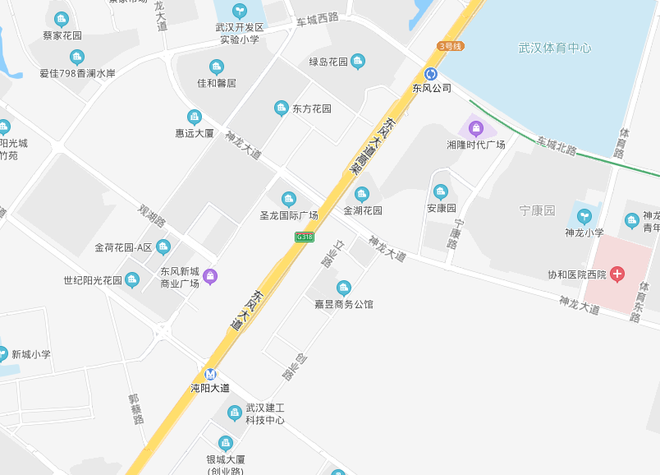
估价对象房地产位置
估价对象位于武汉市经济技术开发区7C地块阳光丽景5栋4单元6层02室，临联城路，街道较繁华,出租车辆较多，道路等级较高，交通便捷度高。附近有美好愿景香榭丽舍小区、金荷花园小区、世纪阳光花园等中、大型小区，给排水、供电、供气、通路、通信等市政基础设施齐全完善，估价对象周边有圣龙国际广场、东风新城商业广场、喜瑞得大酒店、超市、银行、集贸市场等公共配套设施，环境状况良好，能满足居民日常生活所需。
（三）估价对象实物状况
1、建筑物实物状况
本次估价对象房地产位于武汉市经济技术开发区7C地块阳光丽景5栋4单元6层02室，房屋总层数7层，所在层第6层，估价对象建于2003年左右，钢筋混凝土结构，楼梯房，房屋建筑面积167.17㎡，产权人为吴磊单独所有。经勘察，估价对象外墙为水泥漆饰面，房屋室内为普通装修：全屋木地板地面，乳胶漆或墙纸墙面，卧室、厨房安装木质固定柜；卫生间、厨房地砖地面，瓷砖墙面，铝扣板吊顶；室内塑钢窗，木质包门，大门为防盗门，室内水、电、卫等设施设备完好。根据现场勘查情况，综合评定房地产为完好房，综合成新率为85%。估价对象图片：
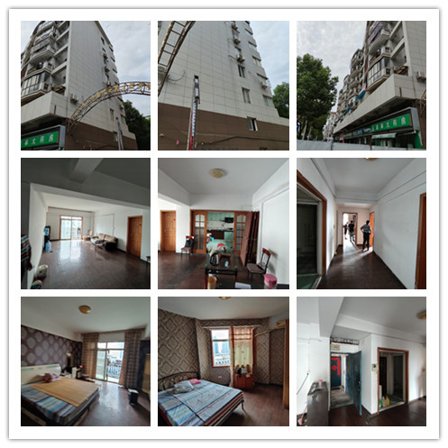
2、土地实物状况
估价对象土地坐落武汉市经济技术开发区7C地块阳光丽景，土地用途为综合用地，土地实际开发程度：宗地红线内、外“六通”，红线内场地平整。地势、地质、水文状况良好，宗地形状：较规则长方形。
3、权益状况
委托方提供了《不动产权证书》复印件，情况如下：
不动产权证号 | 鄂（2016）武汉市经开不动产权第0002039号
权利人 | 吴 磊
坐落 | 武汉经济技术开发区7C地块阳光丽景5栋4单元6层02室
共有情况 | 单独所有 | 权利类型 | 国有建设用地使用权/房屋（构筑物）所有权
结构 | 钢混 | 用途 | 住宅
建筑面积 | 167.17平方米 | 总层数/所在层 | 7/6
土地权利性质 | 出让/市场化商品房 | 土地规划用途 | 综合用地
土地使用年限 | 国有建设用地使用权至2068-11-20止

五、价值时点
本次估价以勘查日期2021年9月8日作为价值时点。

六、价值类型
本次估价价格为估价对象在价值时点完整权利状态及满足各项假设限制条件下的房地产市场价值，所采用的价值标准为市场价值标准。

七、估价原则
本次评估在遵循公正、公平、公开、客观、科学原则的前提下，具体依据下列原则：
（一）合法原则
即必须以估价对象的合法使用、合法交易或合法处分为前提进行。所谓合法，是指符合国家的法律、法规和当地政府的有关规定。一是要求在估价时必须确认估价对象具有合法产权。二是要求在估价时所涉及的估价对象用途必须是合法的。三是要求在估价中如果涉及估价对象的交易或处分方式时，该交易或处分方式必须是合法的。
（二）最高最佳使用原则
所谓最高最佳使用，要求房地产估价应以估价对象的最高最佳使用为前提进行。它是指法律上允许，技术上可能，财务上可行，经过充分合理的论证，能使估价对象的价值达到最大的一种最可能的使用。
（三）房地产替代性原则
替代原则要求房地产估价结果不得明显偏离类似房地产在同等条件下的正常价格。类似房地产是指与估价对象处在同一供求范围内，并在用途、规模、档次、建筑结构等方面与估价对象相同或相近的房地产。同一供求范围是指与估价对象相同或相近的房地产所处的区域范围。
（四）价值时点原则
价值时点原则要求房地产估价结果应是估价对象在价值时点上的客观合理价格或价值。估价不是求取估价对象在所有时间上的价格，而是求取估价对象在某一时间上的价格，而这一时间不是估价人员可以随意假定的，必须依据估价目的来确定，这一时点即是价值时点。

八、估价依据
1、《中华人民共和国价格法》。
2、《中华人民共和国资产评估法》。
3、《中华人民共和国城市房地产管理法》。
4、《中华人民共和国物权法》（2007年3月16日主席令第62号发布）
5、《价格鉴证评估执业规范》（中价协[2020]31号）。
6、《不动产价格鉴证评估技术规范》（中价协[2020]39号）。
7、《房地产估价规范》（GB/T 50291—2015）。
8、《房地产估价基本术语标准》(GB/T 50899-2013)
9、《房屋完损等级评定标准》
10、委托方提供的资料：
（1）估价对象《不动产权证书》复印件
9、司法鉴定委托书；
10、本评估机构掌握的评估相关资料。

九、估价思路及方法
根据《价格鉴证评估执业规范》《房地产估价规范》，通行的估价方法有比较法、收益法、成本法、假设开发法等。估价方法的选择应按照《不动产价格鉴证评估技术规范》《房地产估价规范》，结合估价机构的估价经验、有关资料，根据当地地产市场发育情况并结合估价对象的具体特点及估价目的等，选择适当的估价方法。
本次估价考虑到评估估价对象房地产的市场价值，为委托方办理案件提供价值参考之目的，采用的价值标准为市场价值标准。为反映其客观合理的价值，从最高最佳利用条件下分析为住宅，我们选择比较法进行评估。
比较法估价原理：比较法是根据替代原则，将估价对象房地产与在近期已经发生了交易的类似房地产进行比较，并根据类似房地产的成交价格，参照估价对象和类似房地产在交易情况、市场状况、房地产状况等方面的差别，进行价格修正，得出估价对象在估价时点的正常市场价格的一种评估方法。通常把市场法测算出的价值称为比准价值。
房地产价格=比较实例价格×K₁×K₂×K₃
式中： K₁：交易情况修正
K₂：区域因素修正
K₃：个别因素修正

十、估价结果
受估价委托方委托，我所对吴磊位于武汉市经济技术开发区7C地块阳光丽景5栋4单元6层02室的住宅房地产进行了估价，经过估价人员勘察、资料分析与计算论证，并结合当地房地产行情，确定估价对象在价值时点2021年9月8日、完整权利状态及满足各项假设限制条件下的房地产市场价值为人民币壹佰伍拾叁万肆仟陆佰贰拾元整（¥1534620.00元）。具体见下表：
权利人 | 坐落 | 所在层/  总层数 | 实际  用途 | 建筑面积（㎡） | 评估单价（元/㎡） | 评估总价  （万元）
吴磊 | 武汉市经济技术开发区7C地块阳光丽景5栋4单元6层02室 | 6/7 | 住宅 | 167.17 | 9180.00 | 153.4620
 | 合计 |  |  | 167.17 |  | 153.4620

十一、实地查勘期
2021年9月8日。

十二、估价作业日期
2021年8月10日至2021年11月19日。

十三、估价报告应用的有效期
本次估价报告应用的有效期自完成估价报告日起为一年，即估价目的在2021年11月19日至2022年11月18日实现时，评估结果有效。随时间的推移和用途的改变，估价结果需调整，甚至需重新估价。
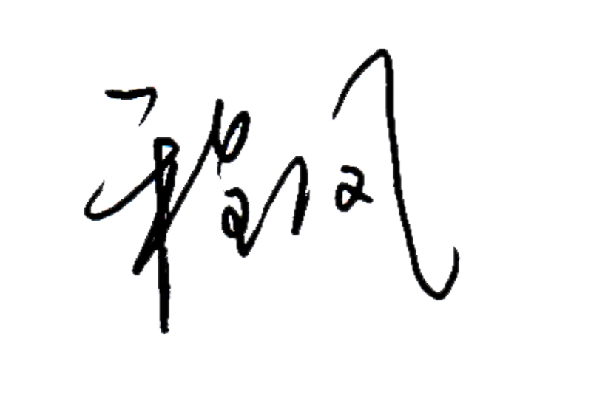
十四、估价人员
职业资格名称 职业资格证号 签 名
价格鉴证师 0011103
价格鉴证师 0011102
价格评估鉴证员 Y000889

湖北中正价格评估事务所（有限合伙）
2021年11月19日

附 件

1、司法鉴定对外委托书
2、估价对象房地产现场勘查照片和地理位置示意图
3、估价对象《不动产权证书》复印件
4、评估机构企业营业执照复印件
5、评估机构资质证复印件
6、价格评估人员登记证书复印件

现场勘查照片
估价对象地理位置示意图
估价对象房地产位置

